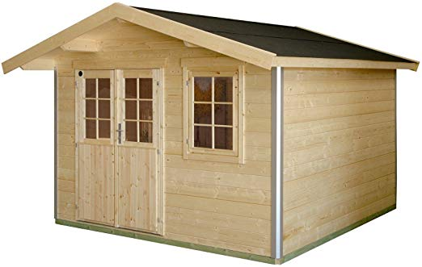
CHALET CHAMROUSSE 300 X 300 CM
▪BOIS MASSIF 28MM NEW CORNER ALU
▪ Dimension : 300 x 300 cm au sol ▪ Surface: 9 M²
▪ Débords de toit: Av = 50 cm, L/R/Ar = 16 cm.
▪ Hauteur Côté : 182 cm, Hauteur Faitière : 240 cm.
▪ Avec PLANCHER DE SOL ref ADP00410…
▪ Porte double demi Vitrée : 125 X 176 cm. ▪ Simple Vitrage en verre
▪ Toiture recouverte de shingles vert ou brun

TARIF = 2390 € TTC

Montage + 700 € TTC

Kit fondation (Mise à Niveau Sur Agglos) + 370 € TTC

Livré non teinté

Possibilité de financement (12 X sans frais)
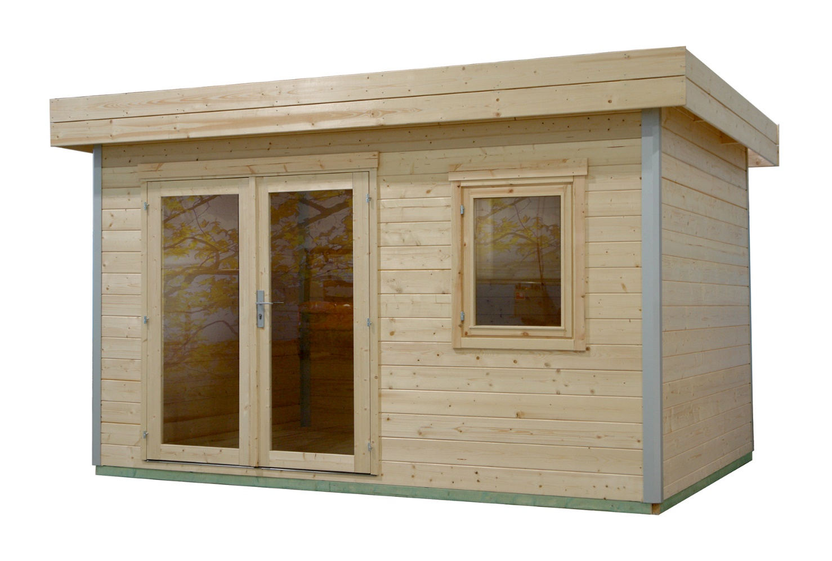
CHALET CHAMBON 340 X 250 CM
▪BOIS MASSIF 28MM NEW CORNER ALU
▪ Dimension : 340 x 250 cm au sol ▪ Surface: 8.5 M²
▪ Débords de toit: Av /G /D /Ar = 16 cm.
▪ Hauteur Côté : 225 cm, Hauteur Faitière : 240 cm.
▪ Avec PLANCHER DE SOL ref ADP00411…
▪ Porte double Vitrée : 150 X 177 cm.
▪ Fenêtre 64 x 87cm Simple Vitrage en verre
▪ Toiture recouverte de ROOFING Haute qualité

TARIF = 2590 € TTC

Montage + 720 € TTC

Kit fondation (Mise à Niveau Sur Agglos) + 380 € TTC

Livré non teinté

